LAVIA-Trauermodell in drei Ebenen und sechs Farben von Mechthild Schröter-Rupieper

Das Trauermodell in drei Ebenen wurde von der Gründerin der Familientrauerbegleitung durch langjährige Erfahrung erstellt.
Dieses Modell möchte ich hier vorstellen. Auch sie arbeitet mit den Farben. Außerdem nutzt sie die Landschaft der Trauer und das Labyrinth als Sichtbarmachung.
Die Bilder habe ich aus dem Begleitheft zum LAVIA-Trauermodell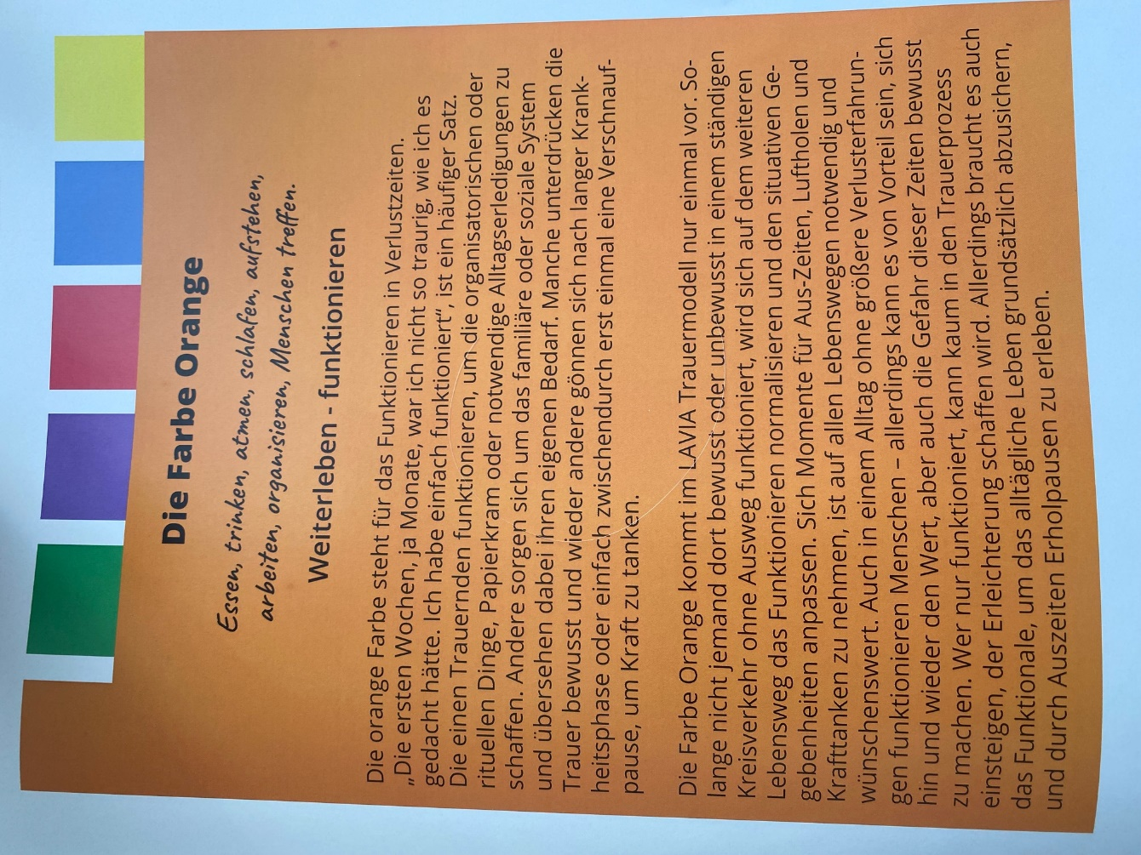

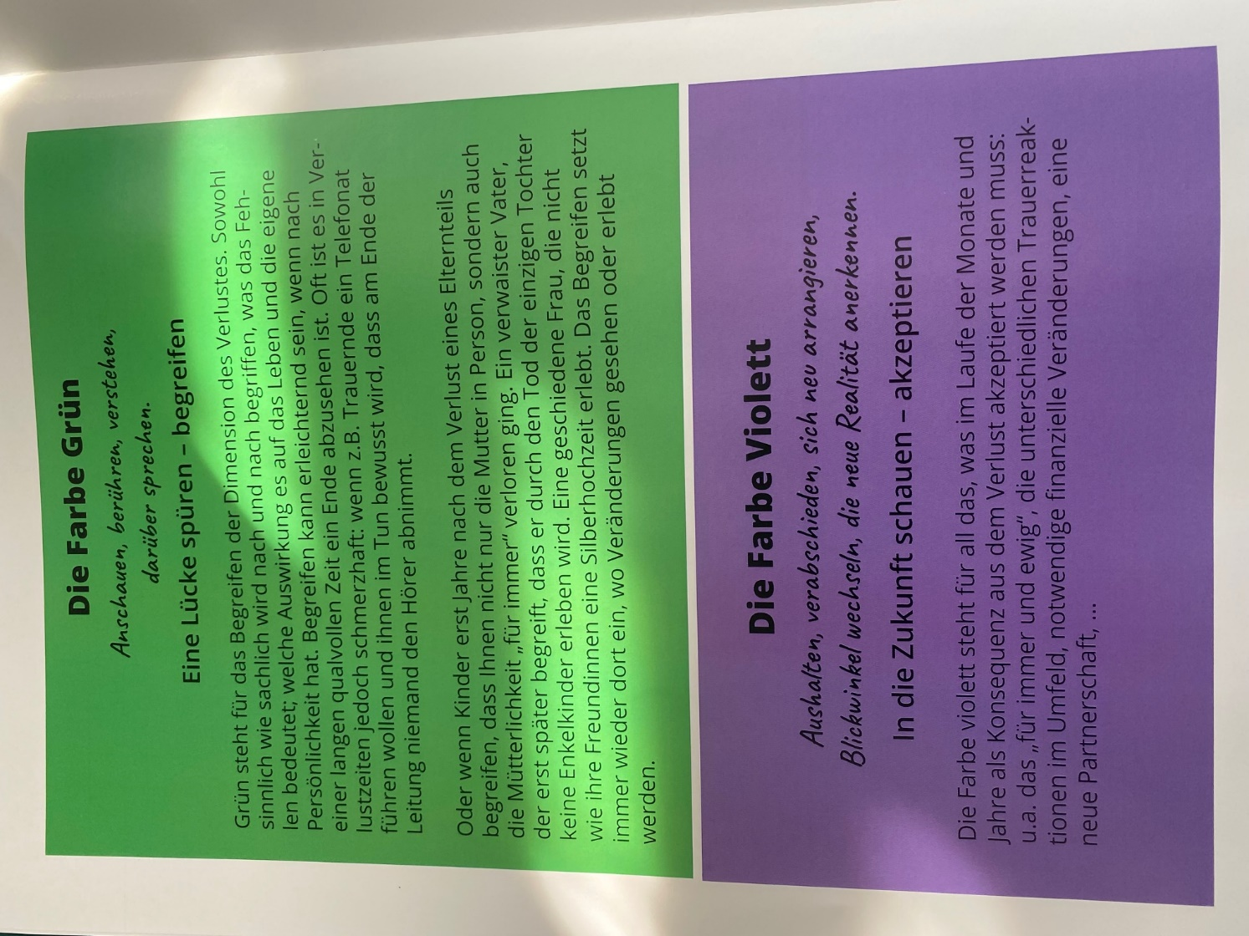

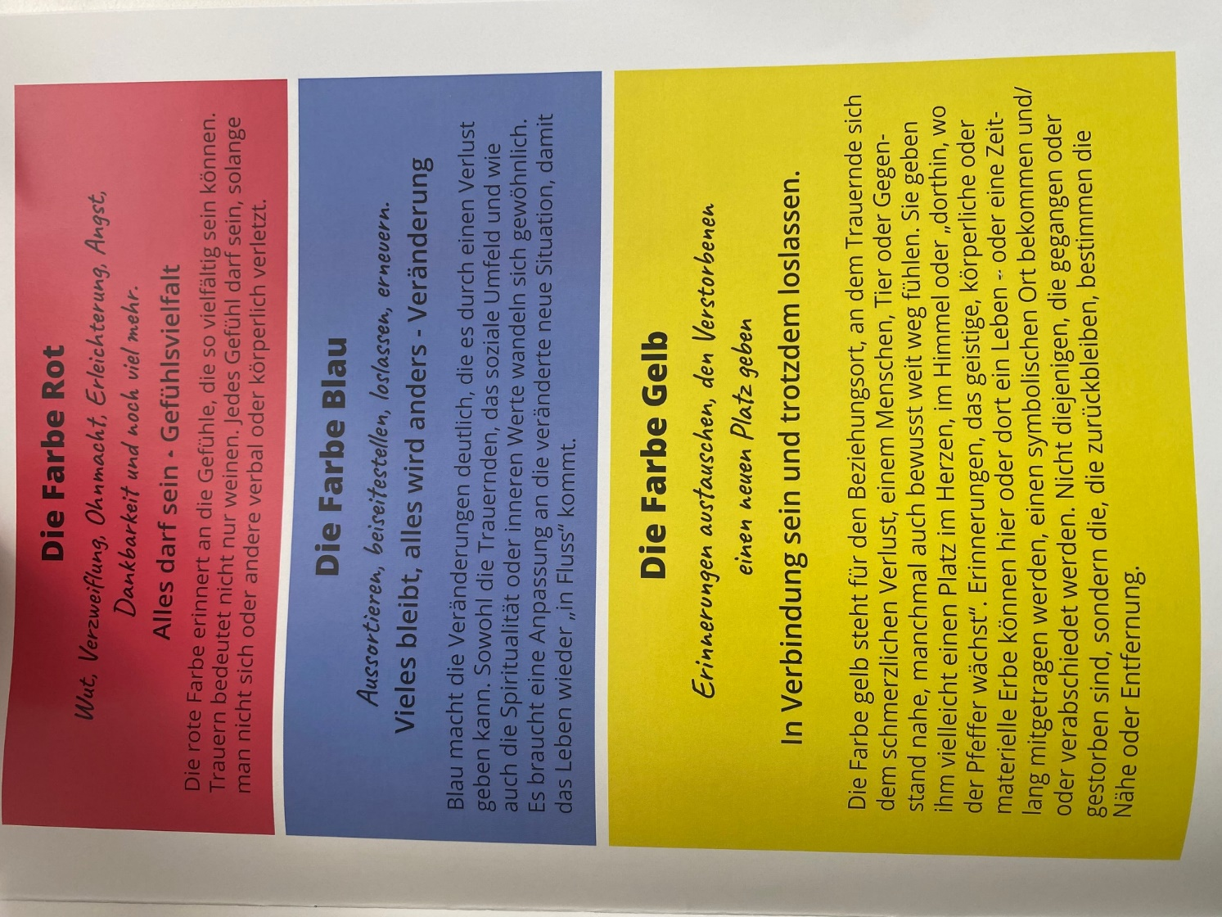

Die Ebenen der Trauer

Ebene 1 – Die Landschaft
Das Auf und Ab des Lebens

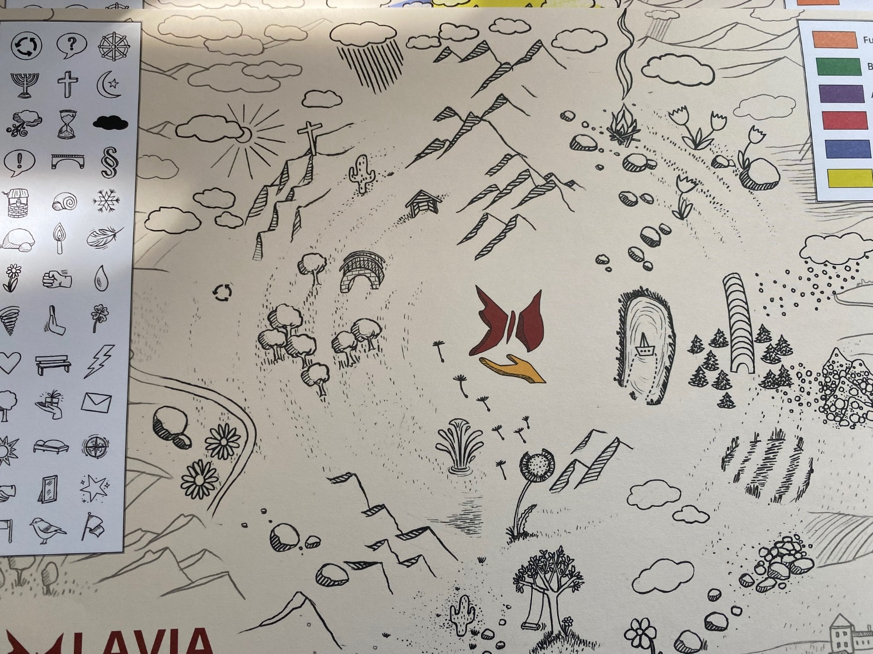

Ebene 2 – Labyrinthweg

Auf dem Weg sein, trauern lernen

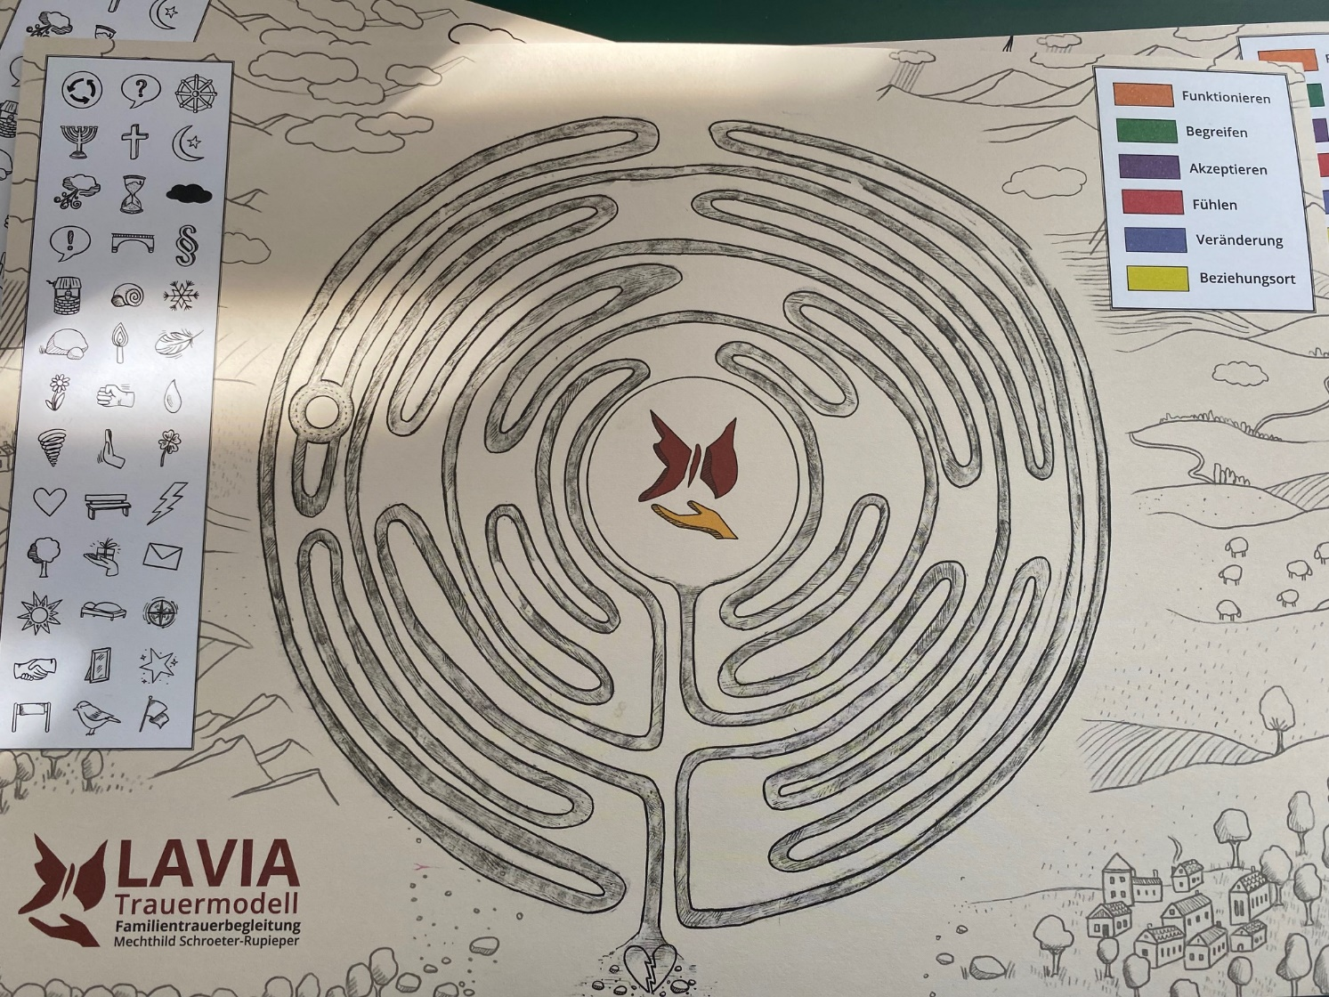

Ebene 2.1 – Symbole

Der individuelle Trauerweg

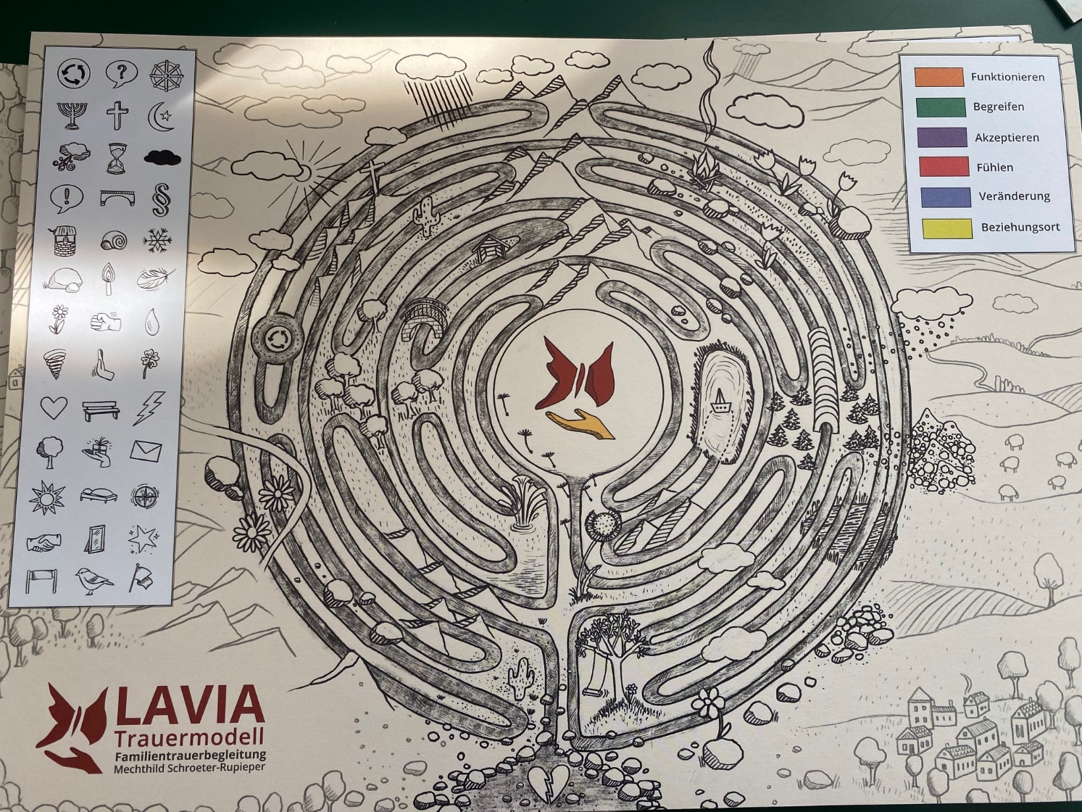

Ebene 3 – Farben
Herausforderungen begegnen
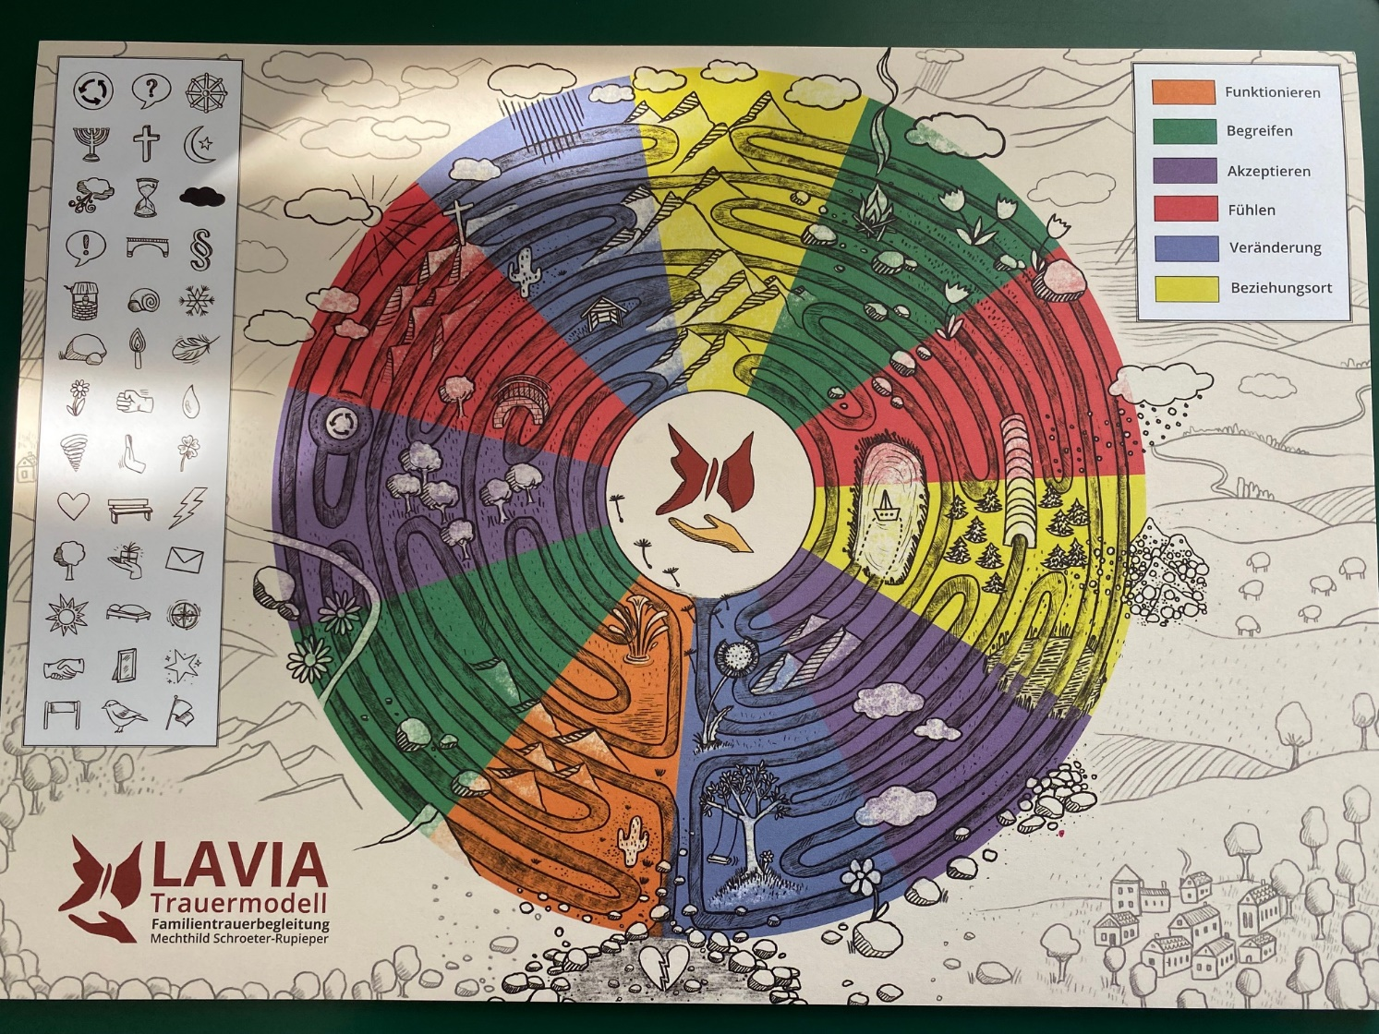
Bilder dürfen nicht anderweitig als zu deiner Ansicht verwendet werden.

Literaturempfehlung:

Für immer anders -
Das Hausbuch für Familien in Zeiten der Trauer und des Abschieds

Trauer kann man weder schönreden noch wegdiskutieren. Sie geht nur vorbei, indem man trauert. Familien tun sich jedoch oft schwer, gemeinsam mit Verlust, Abschied und Tod umzugehen und einen Ausdruck dafür zu finden. Dies gilt beim Tod eines Familienmitglieds genauso wie für andere Verlust- und Abschiedssituationen wie z. B. eine Scheidung oder der Tod eines geliebten Haustiers. Dieses Buch zeigt Möglichkeiten, wie Eltern ihre Kinder und Kinder ihre Eltern in der je eigenen Trauer verstehen lernen können. Einfühlsam und ideenreich macht die Autorin Mut, die Trauer und Erinnerung gemeinsam zu gestalten.

Mehr findest du in den Literaturempfehlung: auf meiner Homepage.

